Установка React-приложения:
в корне проекта устанавливаем фронтенд:
npm create vite@latest frontend -- --template react-ts
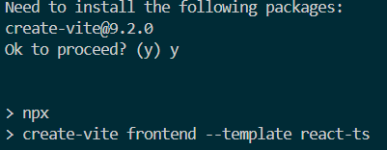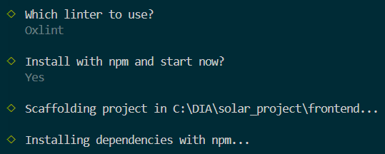
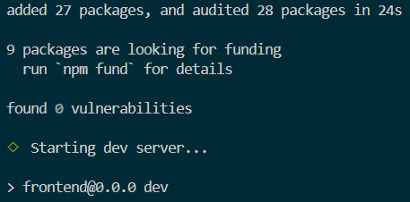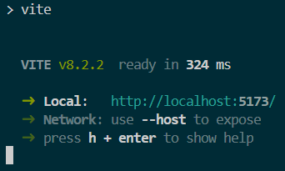
устанавливаем чистые базовые библиотеки:
npm install react-bootstrap bootstrap
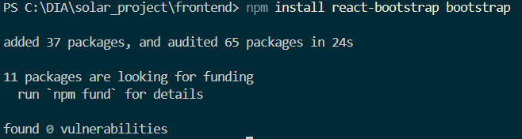
Проверим работоспособность:
npm run dev
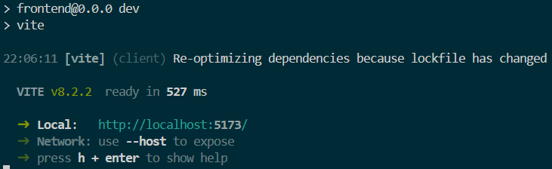
Соберем проект:
npm run build
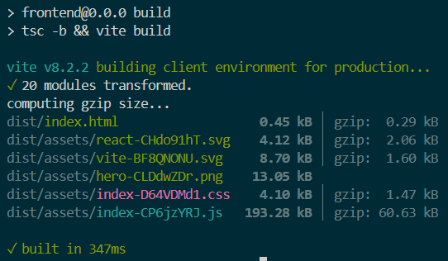
Добавим в main.go раздачу статики:
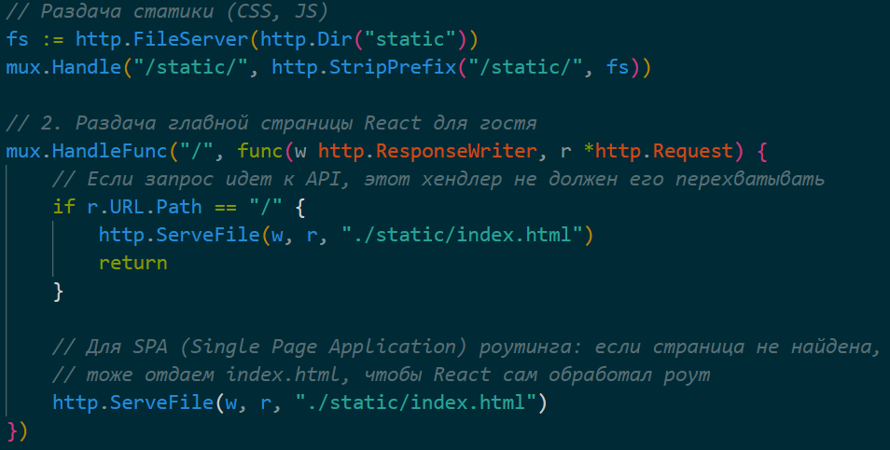
Соберем заново проект:
npm run build
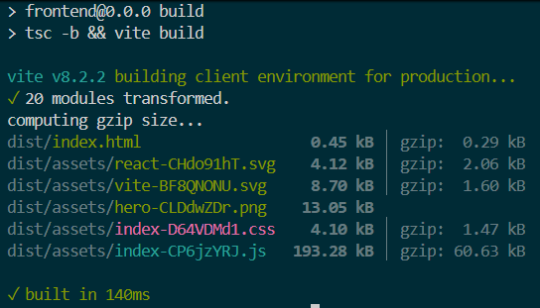
Перенос папок сборки в папку static:
Remove-Item -Recurse -Force ../static/* -ErrorAction SilentlyContinue; Copy-Item -Recurse ./dist/* ../static/
затем go run .
# Удаляем старую сборку dist и статику из Go
rmdir /S /Q dist
rmdir /S /Q ..\static
# Собираем полноценный проект
npm run build
# Копируем свежие готовые файлы в Go
xcopy dist ..\static /E /I /Y

Порядок показа:
- Показать три страницы фронтенда с mock.
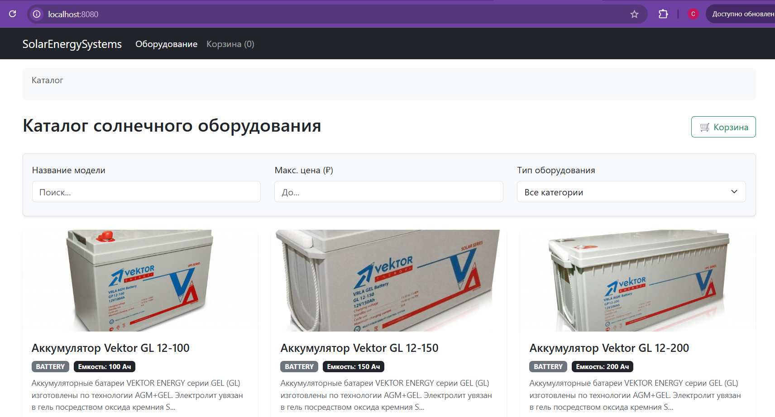

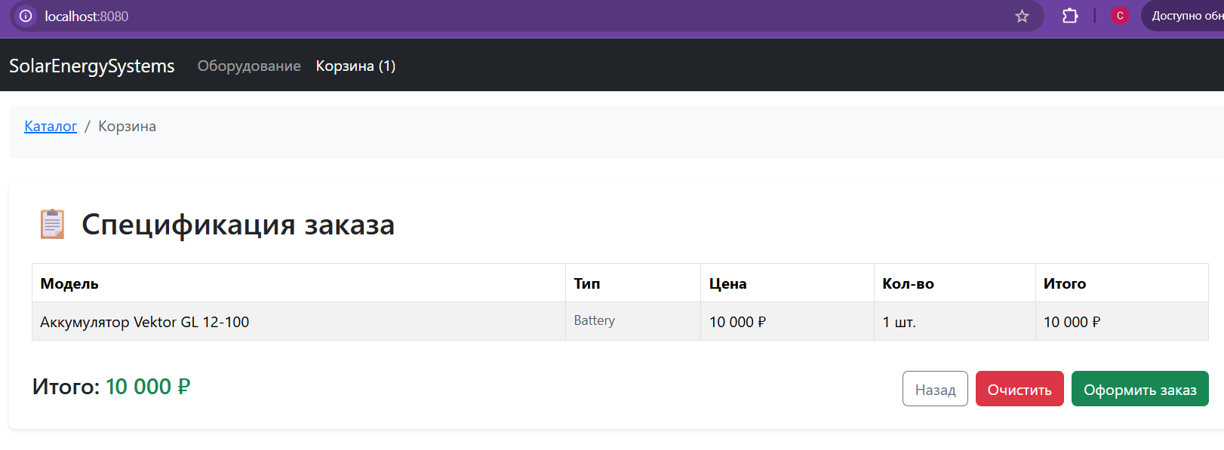
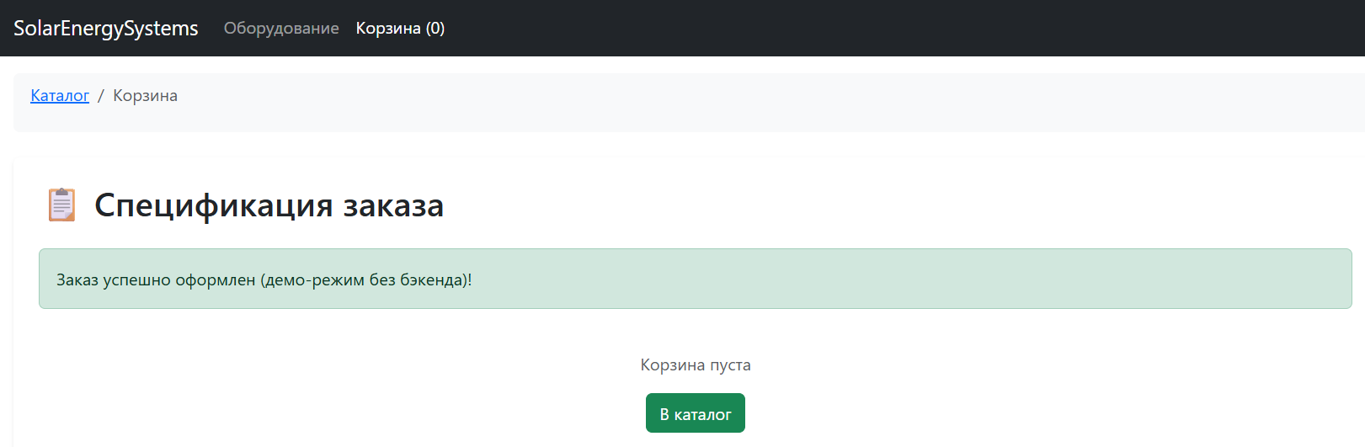
- Показать реализацию изображения по умолчанию.

- Объяснить код компонентов для фильтрации, передаваемые props, все используемые хуки
Все используемые хуки (Hooks):
- useState (3 раза):
  - search (строка) — хранит текущий текст из инпута для поиска по названию модели.
  - maxPrice (строка) — хранит введенное ограничение по стоимости.
  - selectedType (строка) — хранит выбранную категорию из выпадающего списка (panel, battery, inverter).
  - Зачем нужны: Они связывают элементы формы (ввод пользователя) со стейтом React (управляемые компоненты). Как только пользователь вводит символ, стейт обновляется, вызывая рендер.
- useMemo (1 раз):
  - Служит для оптимизации производительности. Он кэширует отфильтрованный массив оборудования.
  - Как работает: Массив пересчитывается только тогда, когда изменяется одна из зависимостей в массиве: [search, maxPrice, selectedType]. Если пользователь просто кликает по корзине или открывает/закрывает другие блоки, useMemo возвращает уже готовый старый массив, не запуская циклы фильтрации заново.

Объяснение компонентов для фильтрации:
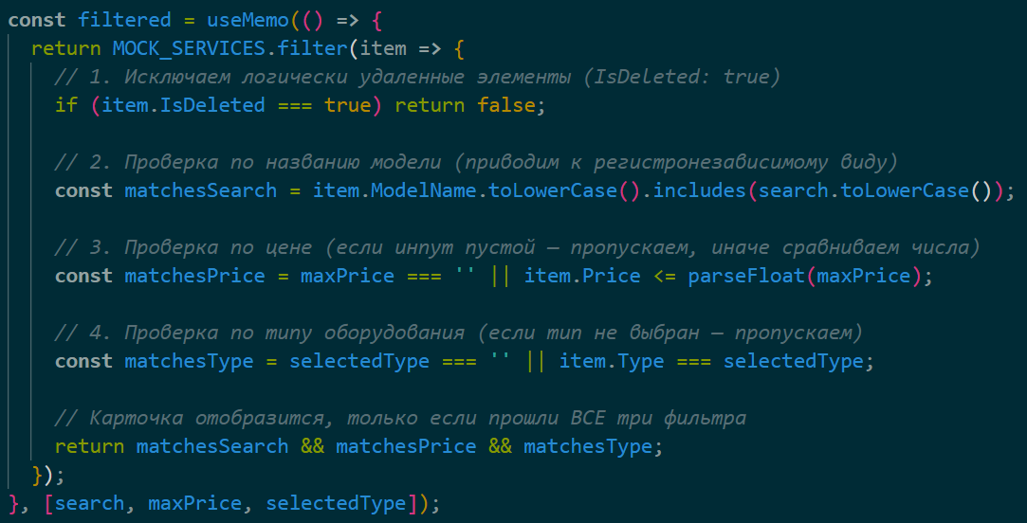

Передаваемые props:
Так как в курсе запрещено использовать Redux и React Context, обмен данными реализован через классическое «поднятие состояния» (Lifting State Up) и передачу данных сверху вниз через пропсы. Корневым хранилищем (Single Source of Truth) выступает компонент App.tsx.

Диаграмма передачи пропсов:
